れんこんの落とし焼き
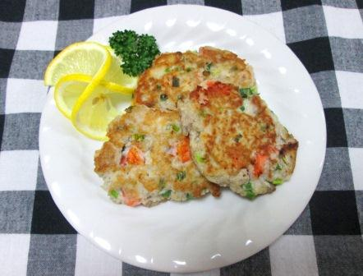 |  |  | １人分の栄養価
 |  |  | エネルギー | 234kcal | カルシウム | 54mg
 |  |  | たんぱく質 | 9.3ｇ | 食塩相当量 | 0.4ｇ
 |  |  | 脂質 | 12.8ｇ
 |  |  | 一口メモ
材料（1人分） |  |  | 作り方
品名 | 量 | 下準備 | - レンコンをすりおろし、水気を軽く絞る。  - ボールに①とむきエビ、あさつきを入れ、卵とマヨネーズ、片栗粉を加えて混ぜる。  - 油を熱したフライパンに②をスプーンで落とし、丸く伸ばして両面をこんがり焼く。  - レモン、パセリをあしらって盛り付ける。
レンコン  むきエビ  あさつき  卵  マヨネーズ  片栗粉  油  レモン  パセリ  （酢水） | １００ｇ  ２０ｇ  １０ｇ  ２５ｇ  大さじ2/3  大さじ1/2  少々  １/８個  少々  （適量） | 皮をむき、酢水にさらす  塩水で洗い、3～4つに刻む  1cmくらいに切る

